بسمه تعالی تاریخ: 16/07/1402 شماره :31/ت/1402
تگرگ | رعدوبرق | گردوغبار(میزان دید) | بارش(نوع و میزان) | دمای بیشینه | دمای کمینه
- | - | - | 3/5 | 28/9 | 11/4 | ایلام
- | - | - | 0 | 33/8 | 22/5 | آبدانان
- | - | - | 10/3 | 29/3 | 11/5 | ایوان
- | - | - | 0/6 | 35/2 | 13/5 | بدره
- | - | - | 5/2 | 31/8 | 14/3 | سرابله
- | - | - | 0 | 36/2 | 15/4 | دره شهر
- | - | - | 0 | 40/3 | 22/5 | دهلران
- | - | - | 1/3 | 36/2 | 13/9 | لومار
- | - | - | 0 | 38/9 | 19/3 | مهران
- | - | - | 3/2 | 29/3 | 13/6 | ملکشاهی
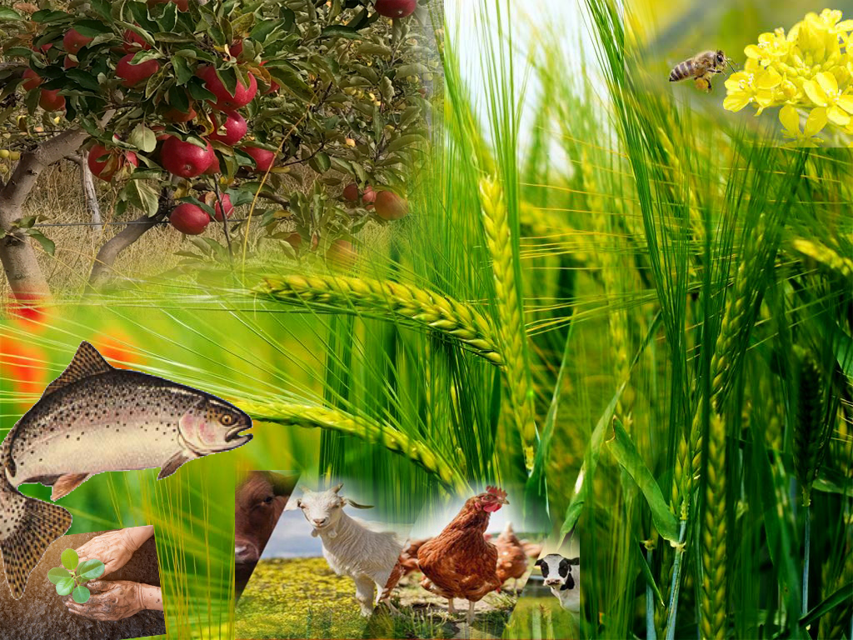
صورت جلسه کمیته هواشناسی کشاورزی استان ایلام (سال زراعی 1403-1402)

پیش بینی وضعیت جوی آینده (از تاریخ 16/07/1402 تا 20/07/1402) : مطابق بررسی نقشه های پیش یابی و خروجی مدل های عددی هواشناسی امروز و فردا جو غالب استان پایدار می باشد اما از روز سه شنبه تا پنجشنبه در برخی نواحی استان به ویژه شمال استان رگبارهای غالبا نقطه ای با احتمال رعد و برق مورد انتظار است. بارش های پیش رو اگر چه ضعیف برآورد می شود اما به صورت نقطه ای احتمال تقویت و آبگرفتگی موقتی وجود خواهد داشت.ضمناً نوسانات دمایی تا پایان هفته چندان محسوس نمی باشد.
لذا انتظارمی رود کشاورزان، باغ داران، دامداران، مرغداران،زنبورداران ومراکز پرورش ماهی ، باتوجه به صدور پیش آگاهی های ذیل وبا مشورت کارشناسان جهاد کشاورزی ومروجان مراکز خدمات کشاورزی واستفاده از نظرات کارشناسان کلینیک های گیاهپزشکی نسبت به اعمال توصیه های ذیل اقدام نمایند.
1- با توجه به پیش بینی بارندگی های به موقع کشاورزانی که قصد برداشت ذرت علوفه ای دارند سریعا اقدام نمایند. 2- برنج کاران جهت تسریع در رسیدن و سهولت در بردشت نسبت به خشکاندن مزارع اقدام نمایند. 3- پایان کشت کلزا در مناطق شمالی برای جلوگیری از آسیب های سرمای زمستانه 4- عدم استفاده از کود سرک و عدم برگ چینی در مزارع چقندر قند جهت حفظ عیار بالای قند در غده 5- پایش مزارع ذرت علیه آفات برگ خوار و ساقه خوار |  |  |  |  |  | توصیه های بخش زراعت
1- کنترل دما ؛ رطوبت ، تهویه مناسب گلخانه با توجه به وزش باد شدید استحکام سازه گلخانه ها انجام گیرد2-تسریع و تعجیل در برداشت محصولات باقیمانده در باغات مدنظر باشد و همچنین مراقبتهای معمول و آبیاری انجام گیرد3- کشاورزانی که قصد کاشت گل نرگس دارند تا پایان ماه جهت فراهم نمودن بستر های مناسب اقدامات لازم را به عم آورند |  |  |  |  |  | توصیه های بخش باغبانی و کشت های متراکم
1- اقدامات معمول به عمل آید. |  |  |  |  |  | توصیه های بخش دامداری و عشایر
1- اقدامات معمول به عمل آید. |  |  |  |  |  | توصیه های بخش پرورش طیور
1- در زنبورستان ها وزنه گذاری کندوها برای جلوگیری از خسارت وزش باد و عدم استقرار آنها در ارتفاعات |  |  |  |  |  | توصیه های بخش پرورش زنبورعسل
ا-شستشوی استخرها واستفاده از هواده در استخرها جهت افزایش اکسیژن2- تنظیم دریچه های ورودی وخروجی استخرها در زمان بارندگی احتمالی جهت پیش گیری از گل آلودی آب |  |  |  |  |  | توصیه های بخش پرورش آبزیان
کارشناس مدیریت باغبانی | کارشناس شیلات | کارشناس زراعت | کارشناس هماهنگی و ترویج | کارشناس پیش بینی | کارشناس مسئول هواشناسی کاربردی | رییس اداره تحقیقات و توسعه هواشناسی کاربردی

